LA COMUNICACIÓN.
DINÁMICA GRUPAL
ACTIVIDAD:
Elabora el sistema de la comunicación para las siguientes situaciones:
SITUACIÓN 1
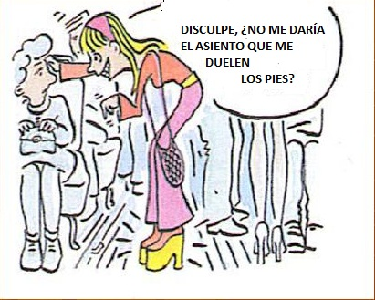
SITUACIÓN 2
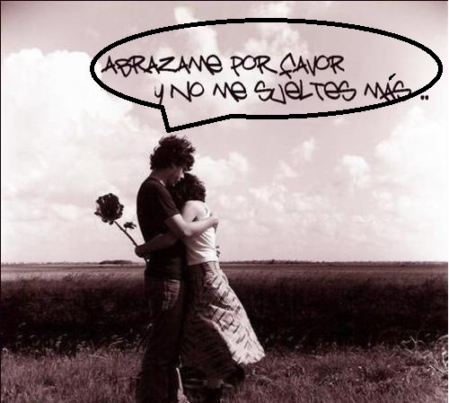
SITUACIÓN 3:

